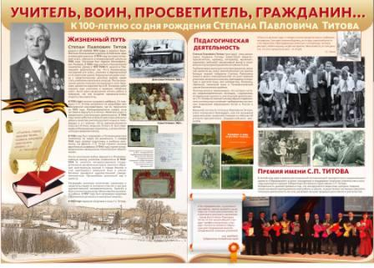 | 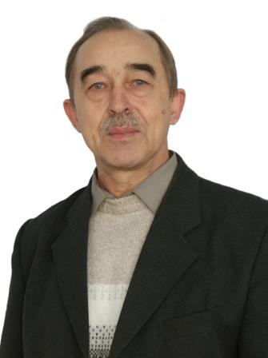

С 16.12.2014 по 11.04.2015 года прошел региональный конкурс на соискание премии Губернатора Алтайского края имени С.П. Титова. Ежегодно ко дню рождения С.П. Титова 10 педагогическим работникам сельских муниципальных общеобразовательных учреждений и учреждений дополнительного образования детей, ведущих активную просветительскую работу на селе, выплачивается премия в размере 125 тыс. рублей каждая.
По результатам конкурсных мероприятий определены десять победителей конкурса на соискание премии, которые накануне были утверждены распоряжением главы региона Александра Карлина.
В число претендентов этого года вошли педагоги, набравшие наибольшее количество баллов. Как и в предыдущие годы, в конкурсных материалах наиболее широко представлен опыт работы сельских педагогов-просветителей в области литературы и искусства, истории и культуры Алтая, краеведения и музееведения.
От Чарышского района, на соискание премии С.П. Титова была выдвинута кандидатура педагога МБОУ ДОД «ЦДТ» Карпова Николая Дмитриевича. Согласно распоряжению губернатора края за просветительскую деятельность в области литературы и искусства, истории и культуры Алтайского края денежной премии удостоен педагог дополнительного образования Центра детского творчества Карпов Николай Дмитриевич.
За годы работы в МБОУ ДОД «ЦДТ» Николай Дмитриевич показал себя знающим специалистом, владеющим программным материалом, методикой преподавания предмета, знаниями возрастных особенностей детей.
В поисках эффективных форм работы с детьми в области традиционной народной культуры Николай Дмитриевич использует опыт российских и алтайских педагогов. Николаем Дмитриевичем разработана образовательная программа, предполагающая использование народной педагогики, патриотизма, более глубокое проникновение в народные традиции, в казачий фольклор. В результате работы по данной программе педагогу удалось сформировать у детей положительное отношение к национальной культуре, овладеть практическими навыками, расширить и углубить знания об исторических традициях Чарышского района.
Более 20 - ти лет Николай Дмитриевич является художественным руководителям детского образцового казачьего ансамбля «Любо». С первых дней существования ансамбля началась концертная деятельность. География выступлений ансамбля «Любо» обширна: это концерты в районе, на Алтае. Аплодировали ансамблю жители городов – Барнаула, Новосибирска, Новороссийска, Анапы, Москвы, Владивостока, Омска. Посчастливилось ребятам выступать и перед тружениками Кубани. И где бы не выступали «Любовцы» - всюду им наградой были дружные аплодисменты, всюду восторженные отзывы и свои поклонники.
Творческое «кредо» ансамбля – казачья песня, как в её подлинном, так и в стилизованном звучании. Ребята поют и современные авторские песни о казаках, о Родине, песни героико-патриотического содержания. Любовцы стараются своим творчеством противостоять чуждой русскому народу массовой культуре; своими силами и средствами они решают задачу восстановления утраченных национальной культурой обычаев, обрядов, которыми была пронизана вся жизнь русских людей до революции. В своих концертных программах они пропагандируют любовь к Родине, идеи патриотизма.
Ученики Николая Дмитриевича неоднократно становились лауреатами и дипломантами международных, краевых и районных конкурсов.
За время существования в коллективе «Любо» значительно вырос профессиональный уровень исполнителей, благодаря знанию и умению руководителя коллектива Николая Дмитриевича. Николай Дмитриевич со своими ребятами вносят большой вклад в возрождение песенной культуры казаков, забытых традиций и обрядов. Это бесценный дар, который достался нам от предков, и утратить его было бы большой непростительной ошибкой.
За свой труд Николай Дмитриевич награжден грамотами Министерства культуры, краевыми грамотами культуры и просвещения. В 1997 году Указом Президента России Николаю Дмитриевичу присвоено «Заслуженный работник культуры Р.Ф.» Имя Николая Дмитриевича помещено в энциклопедию «Лучшие люди России» в номинации – Учитель.
Поздравляем с победой Николая Дмитриевича, желаем счастья и дальнейших творческих успехов.

